Методика Владимира Базарного
Базарный Владимир Филиппович- доктор медицинских наук, руководитель научно-внедренческой лаборатории физиолого-здравоохранительных проблем образования Московской области.
Уже 30 лет он исследует состояние здоровья детей в школе. Офтальмолог по образованию, он обратил внимание на ухудшение здоровья ребенка при начале обучения в школе. Сначала его внимание привлекли факты детской близорукости и чрезмерное склонение детей при чтении и письме.
Чрезмерно низкое склонение при письме имеет отрицательное влияние на весь организм школьника: ухудшается зрение, нарушается осанка со всеми вытекающими последствиями- появляется смещение внутренних органов, ухудшается работа сердечно-сосудистой системы. Малая двигательная активность во время урока приводит к расслаблению мускулатуры, в том числе и мышц стопы, что ведет к плоскостопию.
В.Ф.Базарный на основе многолетних наблюдений и исследований в школе создал методику школьного обучения в нач. классах.
1. Бумажные офтальмотренажеры
• Разного рода траектории, по которым дети «бегают» глазами.
• На листе ватмана изображаются цветные фигуры (зигзаги, овалы, восьмерки, спирали и т.д.). Толщина линий – один сантиметр.
(См. приложение № 1)

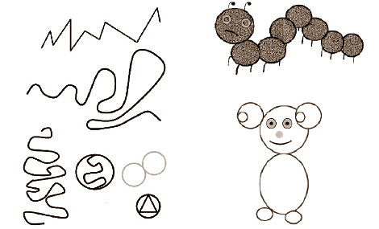

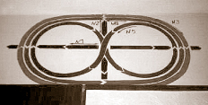

2. Пирамидки
Детям предлагаются следующие задания:

1) Найди глазами две пирамидки.
2) Сосчитай, сколько во всех пирамидках красных колец, зеленых, черных и т.д.
3) Сколько у пирамидок красных колпачков, коричневых, зеленых, желтых и т.д.?
4) Сколько всего колец у пирамидок?
5) Сколько всего колпачков?
6) Сложи пирамидки в две группы. В первой группе на две (в два раза) пирамидки больше, чем во второй. Сколько пирамидок во второй группе?

Этот вид упражнения можно использовать довольно часто, меняя лишь варианты заданий.
(См. приложение № 2)

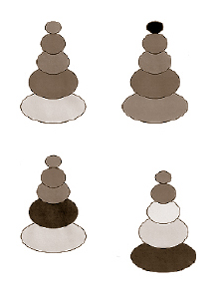3. Тарелки
с разноцветными кружками
Детям предлагаются следующие задания:

а) Найди две одинаковые тарелки.
б) Найди тарелку, где есть цвет, который в других не повторяется.
в) Сколько всего красных, зеленых, синих кружков на всех тарелках?
г) Сколько всего кружков?
) 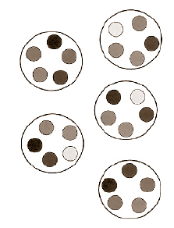Для Для выполнения тренажей с помощью зрительно-двигательных траекторий на стенах выше уровня глаз размещены плакаты размером 0,6х2,0 м с изображением фигур: овал, «восьмерка», волна, спираль (толщина линий 1 см). По просьбе учителя дети встают и изображают глазами, как кружится листочек, плывет по волнам кораблик, вьются снежинки и т.д. Глазки «пробегают» спираль или «восьмерку», тренируются.
С помощью стрелок указаны траектории, по которым должен двигаться взгляд в процессе выполнения физкультминуток:
вверх – вниз, влево – вправо, по часовой стрелке, по восьмерке. Каждая траектория отличается от других цветом. Это делает схему яркой, красочной и привлекает внимание.
Упражнение выполняется стоя, руки на поясе, плечи развернуты. Плакат находится впереди вверху, укреплен над доской.
Благодаря этим упражнениям у детей повышается работоспособность, активизируется чувство зрительной координации, развиваются зрительно-моторная реакция, различительно-цветовые функции.
Кроме того, учитывается материал психологического воздействия цвета на ребенка.
Предлагаю некоторые рекомендации по использованию цветов на уроках:
а) русского языка – желтый цвет (стимулирует зрение);
б) математики – синий цвет (активизирует умственную деятельность, успокаивает);
в) литературного чтения (и на других предметах) – зеленый цвет (снимает переутомление).
(См. приложение № 4)
1. Какие функции имеет каждый цвет?
• Желтый – теплый и веселый, создает хорошее настроение.
• Зеленый – улучшает настроение, успокаивает.
• Голубой – улучшает настроение.
• Красный – возбуждает, раздражает.
• Коричневый – в сочетании с яркими цветами создает уют, без сочетания указанных цветов усиливает дискомфорт, сужает кругозор, вызывает печаль, сонливость, депрессию.
• Черный – в небольшой дозе сосредоточивает внимание, в большой – вызывает мрачные мысли.
• Белый – ухудшает настроение, вселяет не совсем ответственное отношение ко всему.
2. Некоторые рекомендации по использованию цветов на уроках:
• русский язык – желтый цвет (стимулирует зрение);
• математика – синий цвет (активизирует умственную деятельность, успокаивает);
• литературное чтение – зеленый цвет (снимает переутомление).

